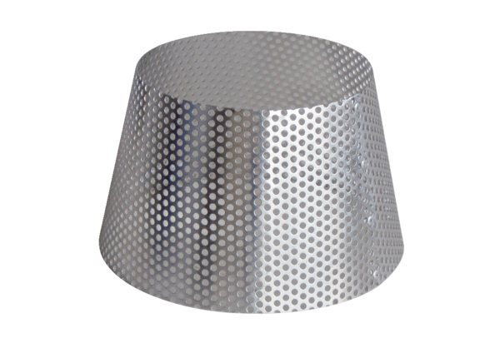Kratka przeciwdeszczowa RG 125Opakowanie jednostkowe: 1 sztukaAsortyment: B
Numer artykułu: 0151.0280Producent: MAICO

